Лего-конструирование в детском саду

«Умные пальчики»

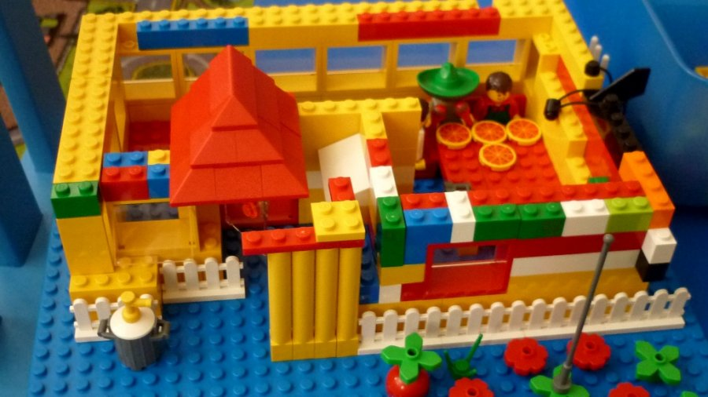

Что такое конструирование?
Название конструктивной деятельности происходит от латинского слова constructio - построение. Под детским конструированием понимается деятельность, в которой дети создают из различных материалов (бумаги, картона, дерева, специальных строительных наборов и конструкторов) разнообразные игровые поделки (игрушки, постройки).
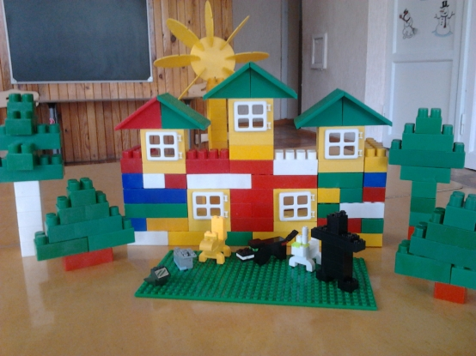

Игры с Лего – конструкторами помогут вашему ребёнку развивать:
- мелкую моторику;
- воображение;
- творческие способности;
- узнавать много нового;
- совершенствовать элементарные технические умения;
- активизировать словарь с ребёнком.
Конструирование и моделирование
К 2-3 годам ребенок более осознанно занимается с конструктором, воспринимая его, однако, скорее как вспомогательное средство для игры, чем собственно игру. «Мне нравится играть с конструктором, потому что я могу из деталей сделать дом для мишки», - вот логика игры малыша.
Помощь взрослых – обязательное условие в играх с конструкторами. Кто, если не папа, покажет возможности конструктора, научит строить, собирать, компоновать. Но важно стремиться к самостоятельности: сначала – постройки по образцу (сделай как папа), потом – заданные постройки (построй домик), далее – свободная игра с конструктором.
При регулярном занятии конструированием и моделированием к концу 3 года ребенок:
- узнает и правильно использует разные строительные детали (кубик, кирпичик, цилиндр и др.);
- экспериментирует с расположением предметов, например, из одних и тех же деталей то мостик построит, то забор;
- строит не абстрактные сооружения, а конкретные постройки для игры, к примеру, гараж для машинок, дом для куклы и т.п.;
- может подбирать дополнительные элементы для сюжетной игры со своими постройками, пытается соотносить их по размеру;
- понимает разницу между деталями разных конструкторов, умеет их сортировать.
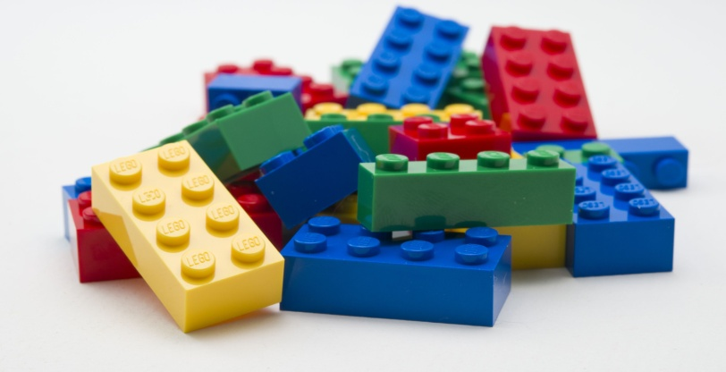
Конструктор Лего

Из Лего можно сделать
что угодно!

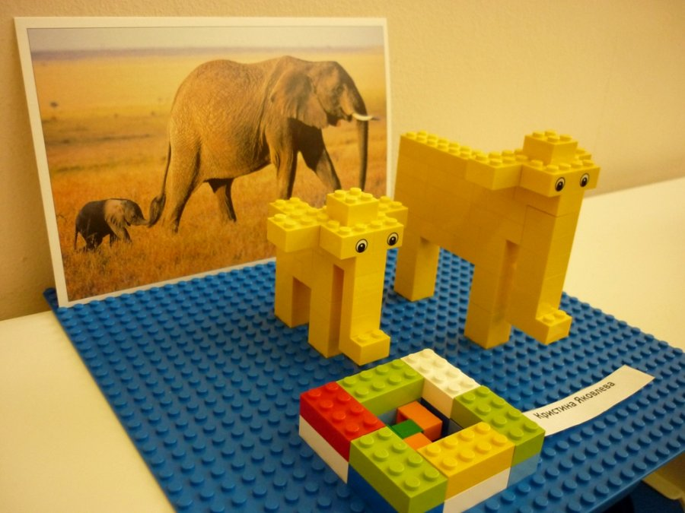

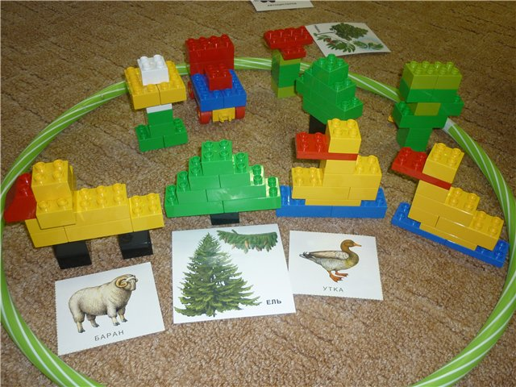
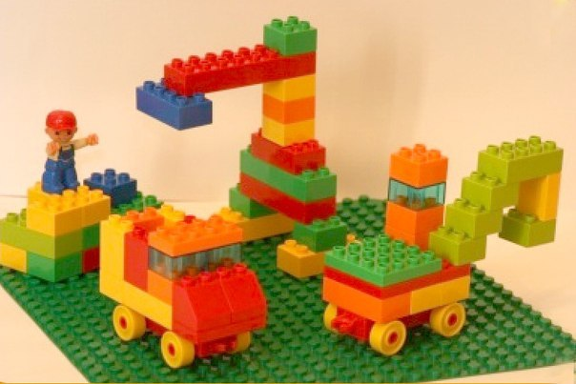

В конструировании существуют правила, которых родители должны придерживаться:
1) Первое впечатление игры.
2) Избегайте очень подробных и подсказывающих объяснений и показов.
3) Детям, которые застенчивые, неуверенные в своих силах, боязливые просто необходимо давать подробные пояснения, использовать подсказывающие приёмы. Таким детям очень важен результат.
4) Занятие с одним и тем же содержанием надо повторять до тех пор, пока не будет выработан прочный самостоятельный навык построения.
5) Обыгрывание постройки.
6) Недопустимо менять по своему усмотрению последовательность проведения игр, так как последовательность предполагает нарастание степени сложности – от простого к сложному.

